Дорогой друг Сегодня мы поговорим о привычках . – У каждого человека есть привычки, то есть то, что мы совершаем, не задумываясь, действуя как бы автоматически. Например, привычка чистить зубы, или заправлять свою постель, или убирать за собой игрушки. Чтобы сформировалась привычка, необходимо повторять какое – либо действие многократно, изо дня в день, и тогда человек начнёт его выполнять, не задумываясь.
- У каждого человека в течение жизни вырабатывается много привычек. Многие привычки могут оказывать влияние на здоровье человека. В зависимости от того, как они влияют на наше здоровье, привычки делятся на
2 группы.
Полезные привычки | Вредные привычки
Чистить зубы | Обманывать
Класть вещи на место | Грызть ногти, карандаш, ручку
Делать зарядку | Опаздывать
Говорить правду | Лениться
Мыть руки перед едой | Драться
Помогать родителям | Постоянно жевать жвачку
Выполнять режим дня | Бросать мусор, где попало
Учить уроки | Подолгу смотреть телевизор
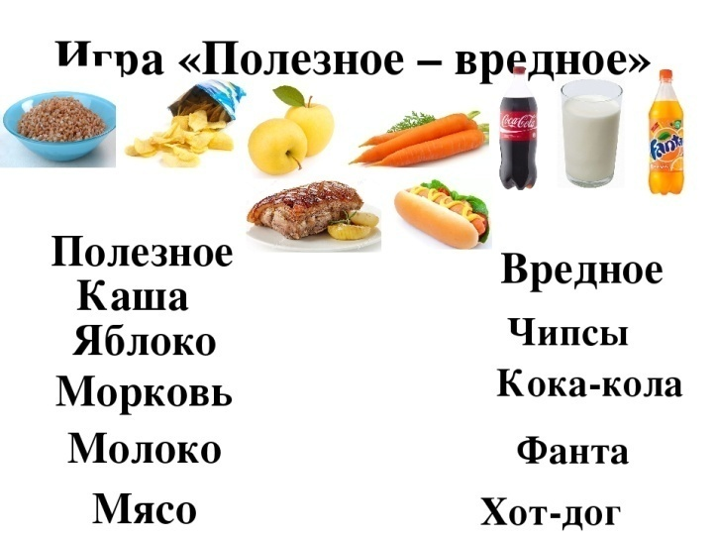
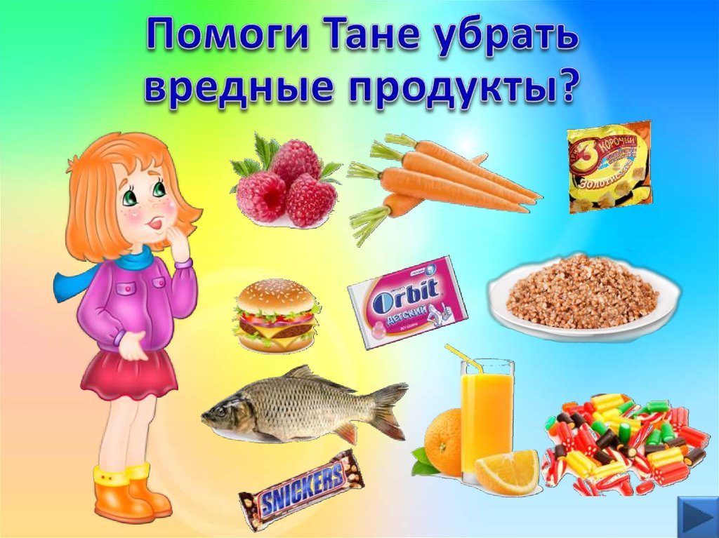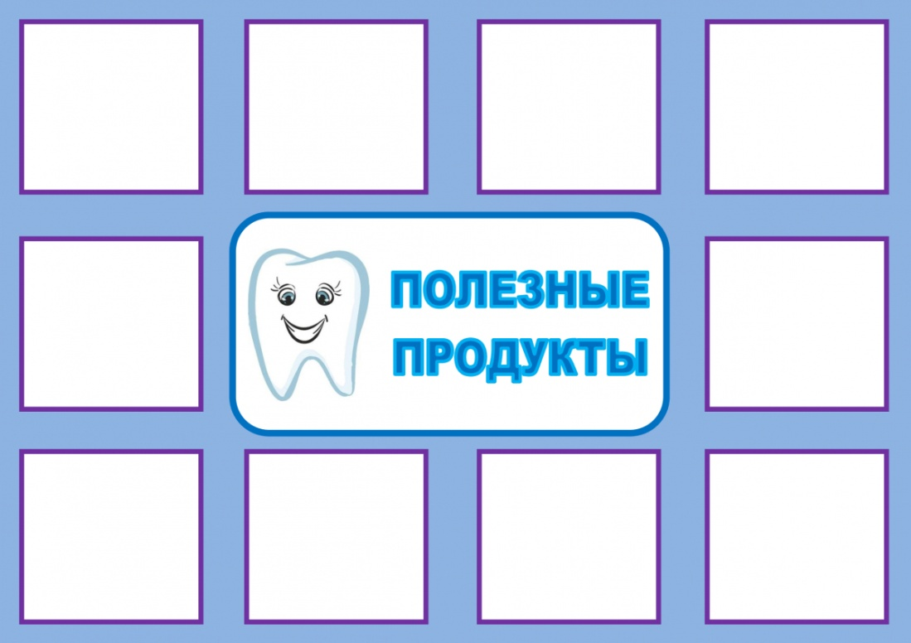
Нарисуй полезные продукты для наших зубов.
Дорогой друг трудно рассказать о всех привычках какие могут быть у человека но важно помнить что вредными называют те привычки, которые мешают человеку нормально жить. Надо воспитывать в себе полезные привычки, а от вредных нужно избавляться. Предлагаю ,тебе отправиться в путешествие с мальчиком Сашей по школе дурных привычек для этого воспользуйся этой ссылкой-
https://www.youtube.com/watch?v=LF9RbCmJ5PI

